品牌快讯
2024年2月22日
超越国际绿色标准，新奢驾控更健康安心
smart精灵#3获欧洲Green NCAP五星认证
（2024年2月22日，杭州）继获得欧洲新车安全评鉴协会Euro NCAP五星安全认证之后，smart精灵#3再度收获权威认证。经严苛测试，smart精灵#3 Pro+版获得欧洲新车环保及能效评价机构Green NCAP（绿色 NCAP）最高五星评级，以综合评分95%的出色表现，成为新能源车领域环境友好、节能减碳的典范。
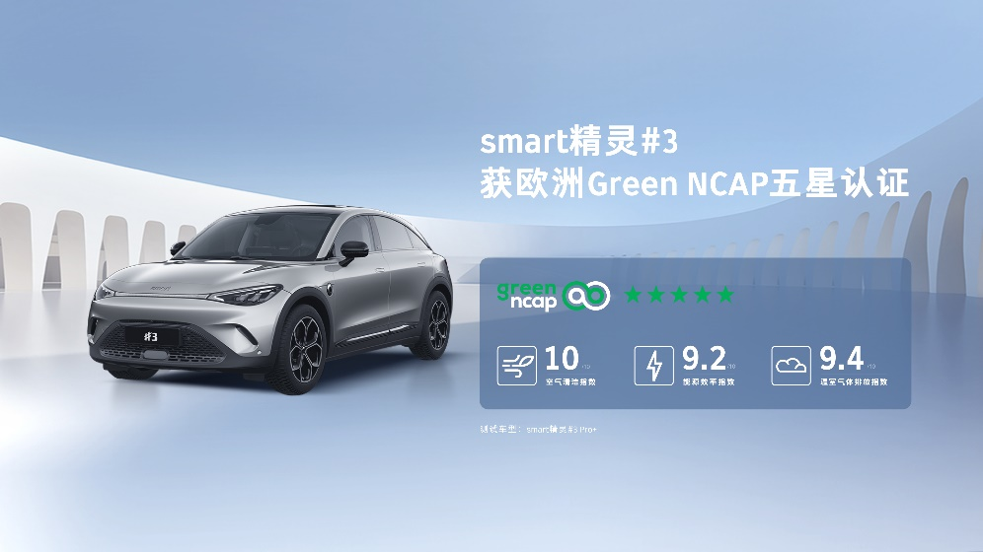
smart精灵#3获Green NCAP五星认证
环保优等生，空气质量系统成就健康标杆
Green NCAP是欧洲新车安全评鉴协会旗下针对车辆空气指数、能源效率和排放影响三个维度的独立测评，旨在推动汽车行业在环保、节能、低碳领域持续进步，并倡导消费者选择健康安全、环境友好的产品。
smart精灵#3在本次测评中成绩优异，尤其空气指数获得满分10分。从实验室到真实道路，smart精灵#3在各种工况下的空气污染物排放均远优于测试标准要求，不仅实现了对外界大气环境“零污染”，车内用户更能随时享受清新洁净的空气。
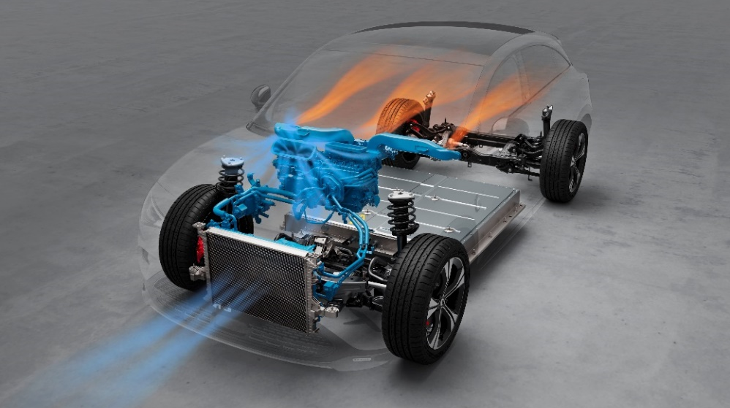
smart精灵#3配备AQS空气质量系统
smart建立了严苛的乘员舱空气质量管理体系，从设计阶段材料选型、生产制造各环节对零部件及工艺流程进行严格的空气质量管控。smart精灵#3配备智能主动的空气质量系统，可根据车内外空气质量，智能调整内外循环、开启空气净化设备，确保更健康的出行体验。
续航更安心，三电技术守护都市出行
在Green NCAP能效测试中，smart精灵#3无惧气温变化，在寒冷测试环境中依然成绩出众，续航水平和能效指标均达到同级领先水准，为用户提供稳定的驾乘舒适性。同时，smart精灵#3通过采用主动式进气格栅、遵循空气动力学的外后视镜、低风阻轮毂、隐藏式门把手等设计，有效降低车辆风阻系数，确保在高速驾驶工况下保持卓越表现。
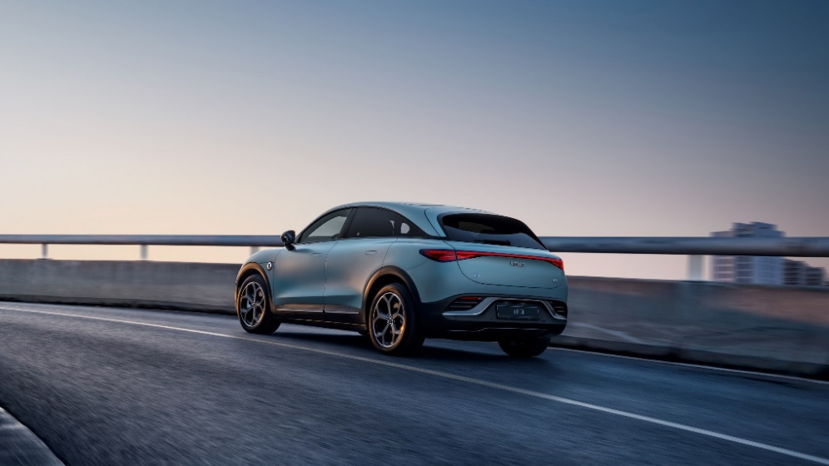
smart精灵#3续航水平和能效指标均达到同级领先水准
smart精灵#3的三电系统源自全球领先的SEA架构：搭载容量为66 kWh的三元锂电池，CLTC纯电续航里程最大可达580km，充电最快可实现半小时从10%到80%，并且拥有可调节的滑行能量回收系统，以暖心科技解决续航里程焦虑，用心守护每一程出行。
发力节能减碳，引领可持续发展最新实践
自2023年上市以来，smart精灵#3凭借卓越的产品综合实力，赢得业界权威认证和用户青睐，在多个领域刷新行业标杆。依托先进的主被动安全技术，smart精灵#3收获Euro NCAP五星安全认证。同时，smart坚持从材料源头到终端用户交付的“全链路环保”，smart精灵#3 BRABUS性能版亦获得2023年度“五星健康车”认证。
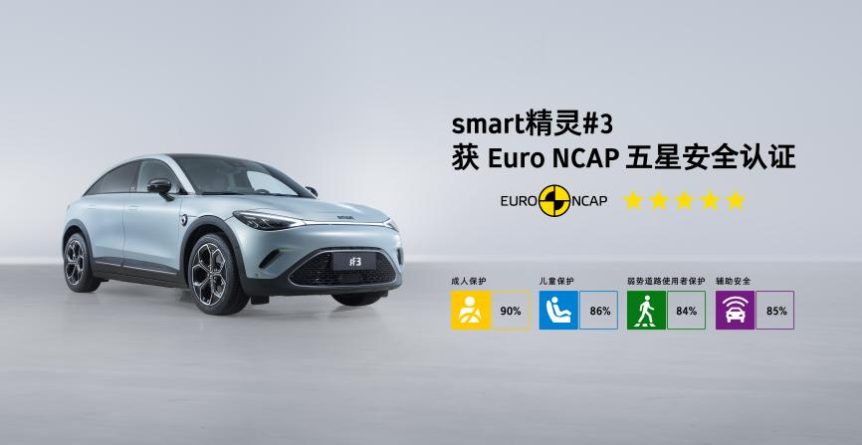
smart精灵#3获Euro NCAP五星安全认证
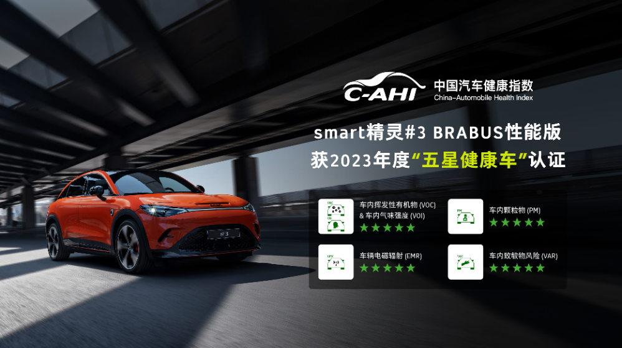
smart精灵#3 BRABUS性能版获“五星健康车”认证
此次smart精灵#3获得Green NCAP五星认证，实力赢得评审团认可，“基于出众的综合表现，smart精灵#3轻松摘得绿色五星，是同级市场中极具吸引力的纯电产品”。 smart精灵#3叠满国际标准的环保、健康、安全buff，满足海内外市场用户对高品质出行的升级需求。
在全球“碳中和”趋势下，smart将碳管理能力作为实现可持续发展的核心内容。目前，smart已构建起整车全生命周期碳足迹核算能力，实现碳足迹计算工作流程化、常态化，建立全供应链协同减碳工作体系制度，协同行业上下游合作伙伴减碳降排。
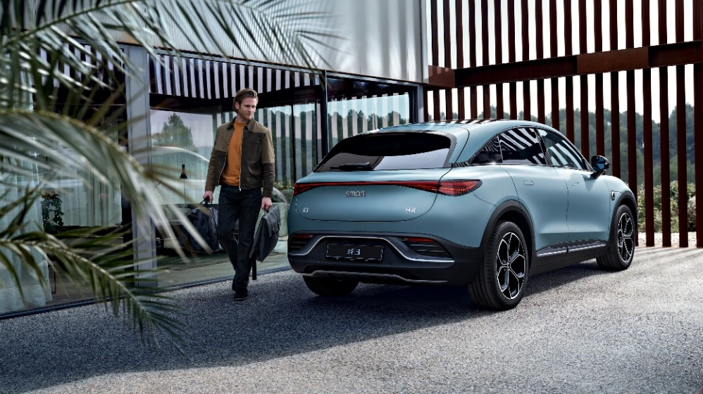
smart以“全链路环保”定义健康标杆
smart肩负“探索未来都市交通最佳解决方案”的愿景，将继续引领可持续发展的最新实践，为全球密友提供智慧环保、健康安全的都市出行，一起让明天更smart点。
-结束-
  smart汽车官方小程序 |   smart汽车官方APP

了解最新信息，请访问
smart全球媒体中心：https://media.smart.com/zh-chs/
smart汽车官方网站：https://www.smart.cn/

媒体垂询
项璟怡 jingyi.xiang@smart.com

smart品牌全球公司简介
自90年代品牌诞生以来，smart始终肩负“探索未来都市交通最佳解决方案”的愿景。2019年，smart品牌全球公司正式成立，秉持“中欧双核，全球布局”发展战略，致力于将smart塑造为全球领先的新奢智能纯电汽车品牌。
smart现已完成品牌、产品及商业模式全面焕新，进入全域跃迁的发展格局，加速建立全球化产品开发、市场销售和服务管理体系。其新一代纯电动车由smart研发团队主导工程研发，梅赛德斯-奔驰全球设计团队负责设计。smart现已推出精灵#1和精灵#3两款纯电SUV车型，在中国及欧洲多个市场正式交付，并将持续开拓东南亚、中东等高潜市场。从2022年起至2025年，smart将每年为用户带来一款全新车型，丰富新一代smart纯电动车家族矩阵。

